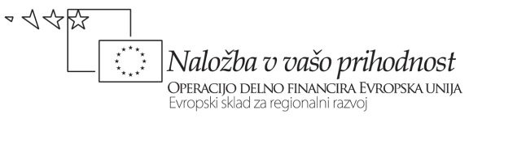

Številka: | 43001-69/2012-44 |  | oznaka naročila: | A-49/12 G
Datum: | 02.10.2012 |  | MFERAC: | 2415-12-000435/0

POJASNILA RAZPISNE DOKUMENTACIJE
za oddajo javnega naročila

Obvoznica Škofja Loka – II. in III. Etapa

Vprašanje:
Gradbena dela na cestah
Številka objave: JN9073/2012, Datum objave: 22.8.2012
Oddano: 2.10.2012, 14:15
Prosimo za pojasnilo glede postavke 081405 "Pokrov čistilnega jaška na cestni kanalizaciji - lovilec olj, sifon nosilnost 500 kN iz litega železa.
Ali je sifon nosilnosti 500 kN iz litega železa?
Kakšen je lovilec olj - PVC....?
Ali je v postavki zajet samo pokrov nossilnosti 500 kN, ali tudi sifon in lovilec olj?
Odgovor:

Pozicija 08 14 05 »Pokrov čistilnega jaška na cestni kanalizaciji –(lovilec olj, sifon); nosilnost 500 kN iz litega železa«, ima tudi naslov 08 14 »Pokrovi na jaških«. Iz popisa je razvidno, da gre samo za pokrove, jaški pa so zajeti v 08 13 »Jaški«.

Čistilni jašek na cestni kanalizaciji –(lovilec olj, sifon) in pokrov za jašek je razviden iz načrta G.12, ki vam je bil predan. Jaški so iz betona in so sestavni del betonskega robnika cestne kanalizacije.

